Để insert image vào HTML file thì ta dùng thẻ img

    <div>

        <img src="./images/doctor-online.jpg">

    </div>

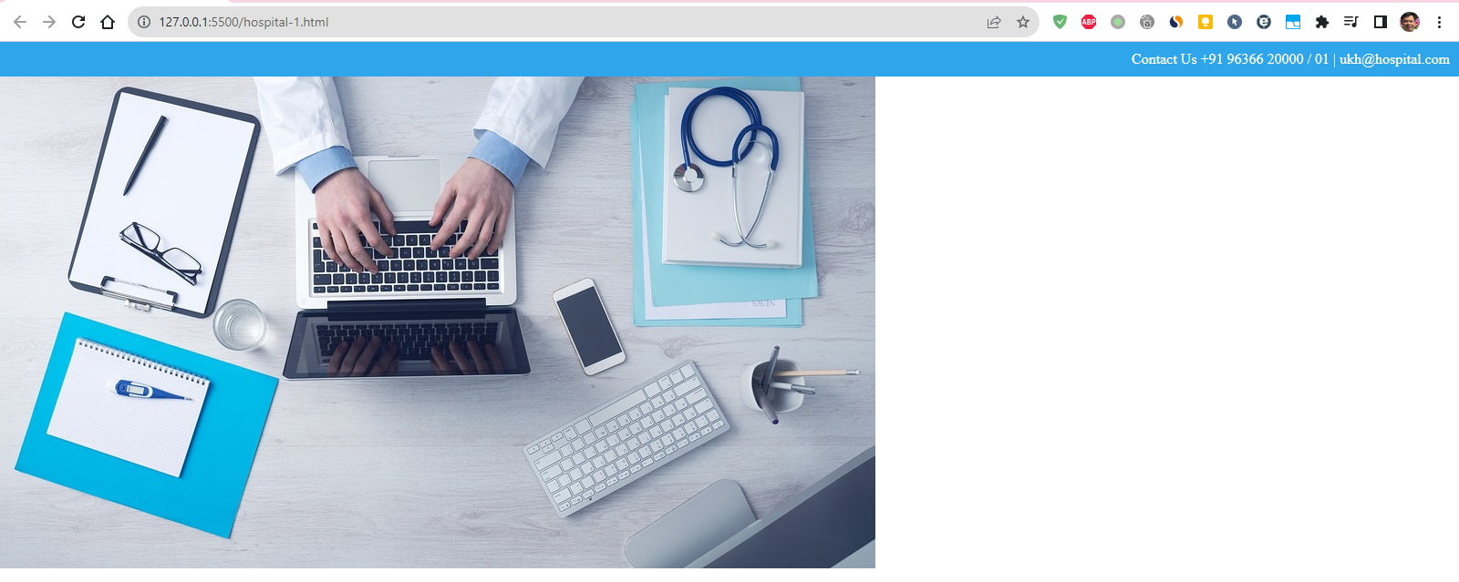

Mặc định thì image sẽ hiển thị theo kích thước ảnh sẵn có, để kéo ảnh ra full width thì dùng property width=100%

    <div>

        <img style="width: 100%;" src="./images/doctor-online.jpg">

    </div>



Tuy nhiên khi full width thì height lớn quá, ta muốn scale lại thì dùng thuộc tính height

    <div>

        <img style="width: 100%; height: 350px;" src="./images/doctor-online.jpg">

